МИНОБНАУКИ
Федеральное государственное автономное образовательное учреждение высшего профессионального образования
«Санкт-Петербургский государственный университет аэрокосмического приборостроения»

Кафедра № 43

Руководитель Пятлина Е.О.

Отчет
по лабораторной работе № 1
по дисциплине «Программирование.Технология программирования»
на тему: «Структурный системный анализ информационной системы “Клуб”»

Работу выполнил
студент гр. 4044КС Грачев Д.В.

СПб
- г.

1.Цель работы
Изучение этапа системного анализа и создания диаграмм потоков данных.

2.Постановка задачи
1. Построить контекстную диаграмму для заданной информационной системы.
2. Осуществить декомпозицию одного процесса.
3. Разработать описание 3 процессов одного уровня.
4. Построить словарь данных для 5 потоков данных.

4. Описание потоков данных
1. @ ИМЯ = Заказ еды и напитка
@ ИСТОЧНИК = Е1
@ ПРИЁМНИК = Р1
@ ТИП = Дискретный поток, внешний, комплексный
@ БНФ = название + размер порции + цена
@ КОММЕНТАРИЙ = /заказ оформляется письменно официантом/

2. @ ИМЯ = Запрос напитка
@ ИСТОЧНИК = Р1
@ ПРИЁМНИК = P2
@ ТИП = Дискретный поток, внешний, комплексный
@ БНФ = название + размер порции + цена

3. @ ИМЯ = Запрос еды
@ ИСТОЧНИК = Р1
@ ПРИЁМНИК = Р3
@ ТИП = Дискретный поток, внешний, комплексный
@ БНФ = название + размер порции + цена

4. @ ИМЯ = Запрос необходимых продуктов
@ ИСТОЧНИК = Р3
@ ПРИЁМНИК = Р4
@ ТИП = Дискретный поток, внешний, комплексный
@ БНФ = название + количество

5. @ ИМЯ = Счет за еду и напиток
@ ИСТОЧНИК = Р1
@ ПРИЁМНИК = E1
@ ТИП = Дискретный поток, внешний, комплексный
@ БНФ = счет + скидка + время заказа + имя кассира
@ КОММЕНТАРИЙ = /скидка предоставляется при наличии дисконтной карты/

5. Вывод
В данной лабораторной работе я научился строить диаграммы потоков данных и описывать потоки данных.

5. Литература
- Технология программирования, Иванова Г.С., 2011 год
- Самоучитель UML, Леоненков А.В., 2010 год
- Проектирование ПО, Вендоров А.М.
- CASE технологии, Касянов Г.Н.
- Основы UML, Фаулер М.

Уровень 0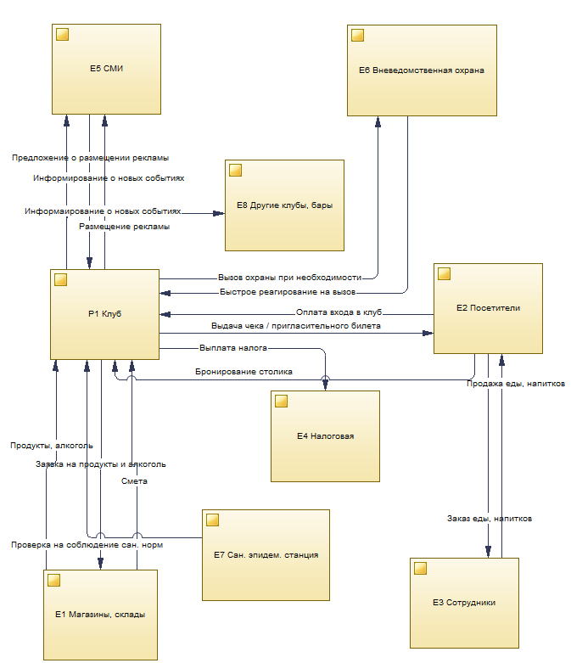

Уровень 1.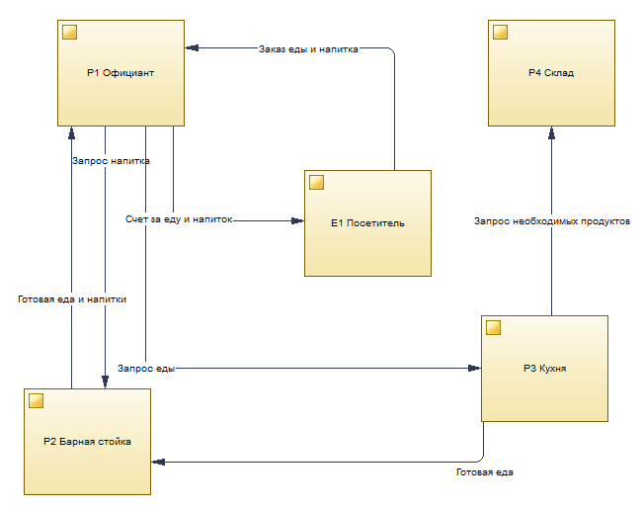

Уровень 2.

